Занятие
Тема «Труд основа жизни»

Форма проведения: сюжетно-ролевая игра с использованием мультимедийных технологий.

. Дата проведения: октябрь 2019г
Воспитатель Чернявская Е.Н

Цель:
-Расширить представление детей о значении труда в жизни человека
-Поддерживать у детей интерес к разным профессиям, их взаимосвязи; развивать способность к умозаключениям, суждениям.
Задачи:
Коррекционно – развивающие:
- Коррекция и развитие мыслительной деятельности (операция анализа, установление логических и причинно-следственных связей) путём выполнения упражнений.
- Коррекция и развитие слухового восприятия через рассказ воспитателя.
- Коррекция и развитие зрительных восприятий через показ слайдов.
- Коррекция и развитие связной устной речи за счёт использования развёрнутых предложений и умения вести диалог.
- Побуждать детей к осознанному выбору профессии
Коррекционно – воспитательная:
- Воспитывать любовь к труду, уважительное отношение к людям труда Формирование представления детей о том, что труд существовал всегда, но его средства и формы изменялись в связи с техническим прогрессом;
Здоровьесберегающая:
- снятие позостатического напряжения и утомления.
Ход занятия
- « Труд человека».
- Мы сегодня узнаем, как трудились люди на земле в разные времена. Человек трудился всегда.
- Как вы думаете, зачем трудился древний человек? (Необходимость в еде)
- Что служило пищей древнему человека? (Плоды, насекомые, рыбы, звери.)
- Чем он добывал их? (Руками, камнями, палками.)
- Как называется этот труд? (Охота.)
- Потом люди придумали лук, ружье для охоты. Когда древние люди ходили на охоту, они подбирали детенышей животных: жеребенка, кабанчика, теленка.
- Как вы думаете, кого из них потом вырастили. (Свиней, лошадей, коров.)
- Когда животных стало много, стали строить фермы, конезаводы, птицефабрики.
- Кто на них работает? (Животноводы, фермеры, ветеринары и др.)
- Каждую ли работу можно назвать профессией? (Только ту, которую человек делает для других людей, не только для близких.)
Игра « Где какая профессия нужна»
Детям предлагается карта Земли или глобус и картинки с изображением людей разных профессий: погонщик слонов, моряк, оленевод, пограничники и универсальные проессии.
Задание. Нужно помочь людям разных профессий найти такое место жительства на Земле, где их профессия была необходима.Воспитатель.
- Что такое труд? Какими качествами обладает трудолюбивый человек? С какого времени необходимо приучать себя к труду? Почему? (ответы детей)
Труд - целесообразная деятельность человека, работа, требующая умственного и физического напряжения.
(слайд №1) (слайд №2 –работа в прядильном цеху)
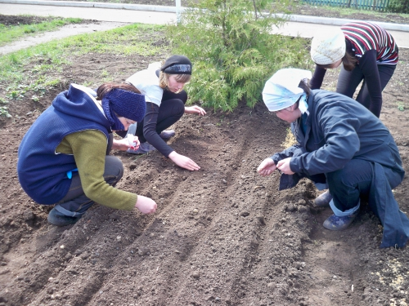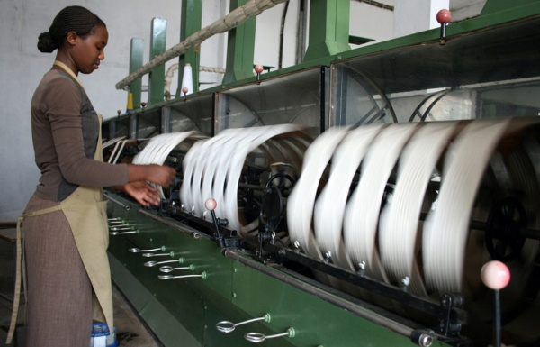

(слайд №2-стройка дома) ( слайд №3 – фото дети ухаживают за грядками)

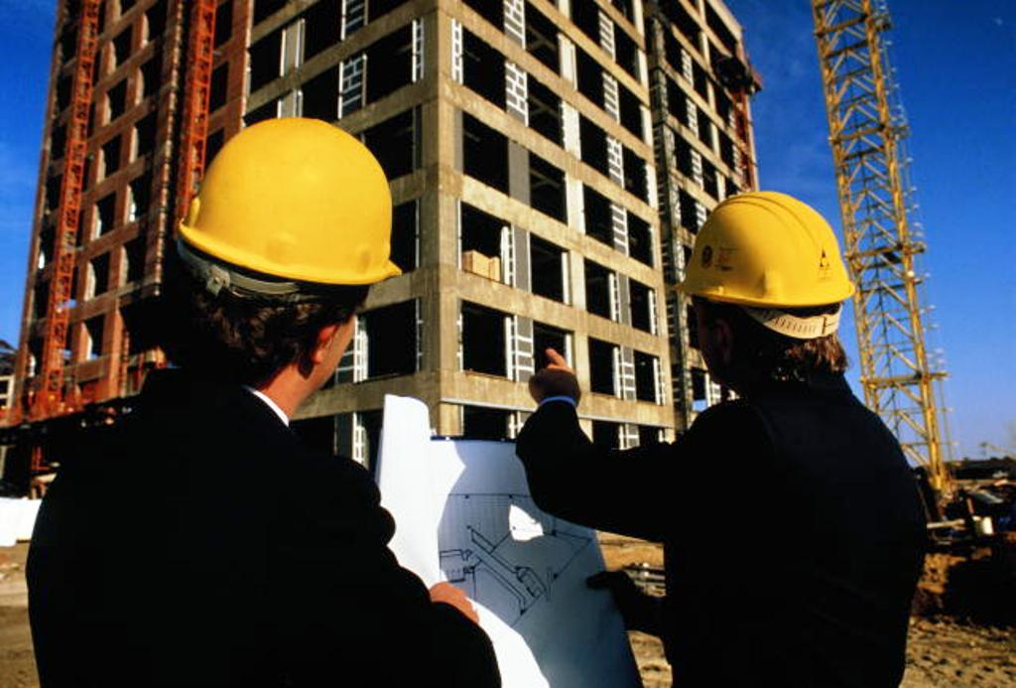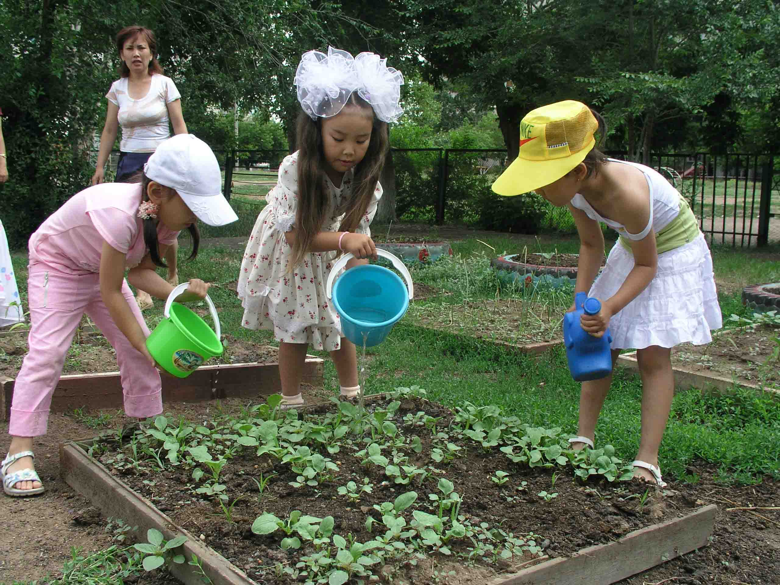
( Слайд №4- фото сбор чая) ( слайд№5- фото работа в сталепрокатном цеху)

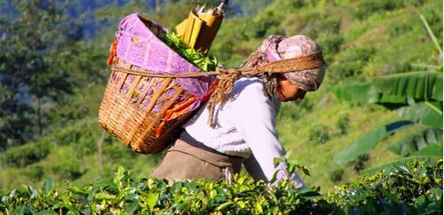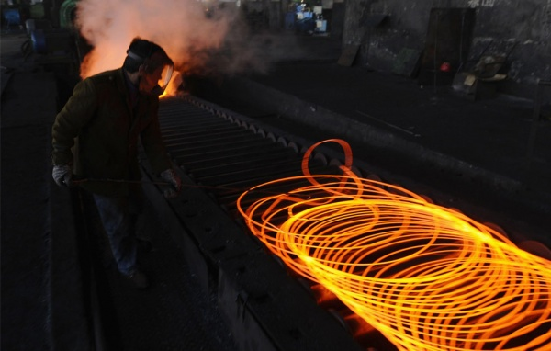

-Какая это может быть деятельность?

Приучаясь к труду с детства, человек развивает в себе необходимые качества, умения, навыки, приобретает специальность по душе, идет работать, тем самым может обеспечить себя!
(слайд №6- фото посадка дерева детьми) (слайд №7- фото помощь маме по дому)
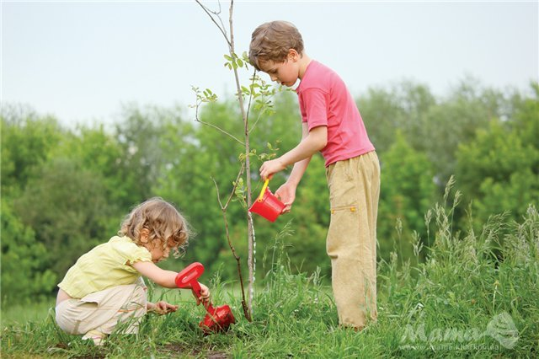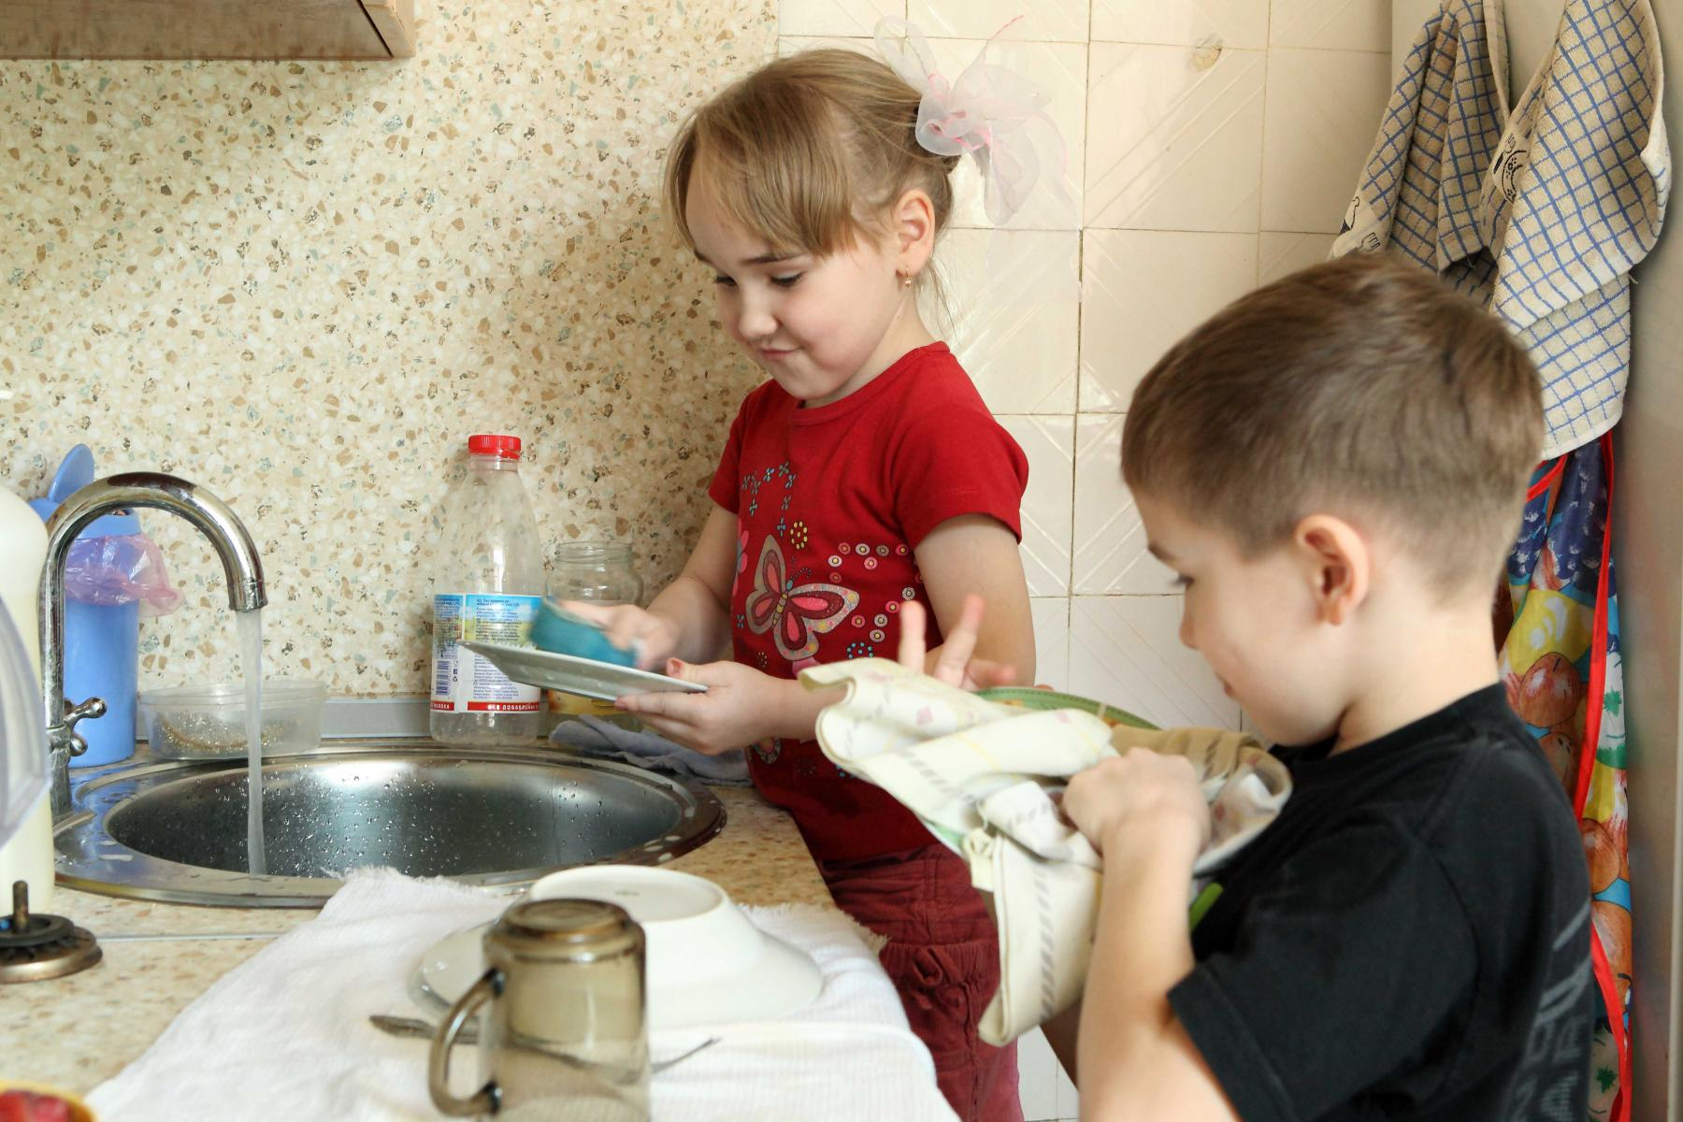
Слайд №8

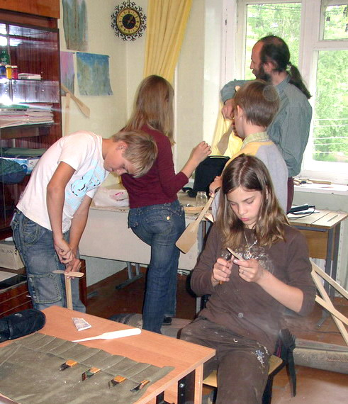

-Дети, русские люди никогда не боялись труда и трудились всегда с радостью. Если жизнь заставляла человека отрываться от повседневного труда, когда, например, забирали мужчин в солдаты, то руки очень скучали по работе. Как часто рассказывали наши дедушки: "Аж во сне снится, как я землю пашу". Конечно, в создании костюма главную работу выполняла женщина, но без мужского труда невозможно было бы изготовить его, потому что все орудия труда: и прялку, и веретена, и чесало, и многое другое.
- Ребята, мы с вами очень хорошо понимаем, что русский человек всегда очень много работал. Даже на гулянье или на посиделки девушки не ходили без работы, руки всегда были заняты делом. А ну-ка, вспомните поговорки о труде.
- Труд человека кормит, а лень портит.
- Какова пряха, такова на ней и рубаха.
- Кто любит трудиться, тому без дела не сидится.
- Скучен день до вечера, коли делать нечего.
- Землю красит солнце, а человека - труд.
- Какие замечательные поговорки. Сколько на Руси было мастеров-умельцев. Сколько замечательных изделий делали они. Бывало, наделают всего много и везут на ярмарку, продавать. .
Из нашей беседы вы поняли, что говорить мы будем о труде. Тема занятия:
Труд – основа жизни.
Пока в пространстве
кружится планета,
На ней,
залитой солнцем,
никогда
Не будет дня,
чтоб не было рассвета.
Не будет дня,
чтоб не было труда.
Р.Рождественский.

Как вы понимаете смысл строк Р. Рождественского?
Вывод: Человек трудился всегда, и будет трудиться всегда, т.к. только с помощью труда он смог превратиться из дикаря в разумное существо.
Труд сопровождает человека всю его жизнь от рождения до смерти.
Понятие труд имеет много составляющих. В первую очередь человек для чего трудится? (Чтобы прокормить себя, семью, обеспечить всем необходимым.)
То есть труд – это добывание пропитания (найдите слово в кроссворде).

Но ведь не всякий труд ради добывания пропитания считается достойным человека. Все мы знаем, что некоторые зарабатывают деньги воровством, стараются словчить, обмануть другого, получить больше, чем заслуживают.
- Можно ли уважать таких людей?
- Каким должен быть труд? (честным)
Правильно. Главная составляющая любого труда – это честность (найдите слово в кроссворде)! Запомните это на всю жизнь, чтобы могли смело сказать: всему, что у меня есть, я обязан только себе.

Игра «Отгадай пословицу».
- Без труда не вытащишь и рыбку из пруда.
- Без хорошего труда нет плода.
- Терпенье и труд все перетрут.
- И швец, и жнец, и на дуде игрец.
- Упорно трудиться - будет хлеб в закромах водиться.
- Не умел шить золотом, так бей молотом.
- Сегодняшней работы назавтра не откладывай!
- Трудовая денежка плотно лежит, чужая ребром торчит.
- Кто не работает, тот не ест.
- Трудовая копейка до веку живет.
- Была б лишь охота - наладится каждая работа.
- Маленькое дело лучше большого безделья.
- От трудов своих сыт будешь, а богат не будешь.
- В рабочее время - язык на засов.
- Глаза страшатся, а руки делают.
- Дело мастера боится.
- Белые ручки чужие труды любят.
- Пчела трудится - для Бога свеча пригодится.
- Встать раньше - шагнуть дальше.
- Не ленись за плужком - будешь с пирожком.
- Работа - с зубами, а лень - с языком.
- Плуг от работы блестит.
- За все браться - ничего не сделать.
- Там счастье не диво, где трудятся не лениво.
- Без труда и отдых не сладок.

На каждую пословицу приведите пример из жизни, связанный с трудом.
Что для вас сейчас является основным трудом?
Значит ещё одна составляющая труда – это
учёба

(найдите слово в кроссворде)
Докажите, что учёба – это труд.
Ваша учёба, ваше разностороннее развитие – это база вашей дальнейшей жизни. Не ленитесь учиться всю жизнь. Выбрав профессию, учитесь ей всю жизнь, чтобы стать чтобы стать мастером своего дела. Учитесь разным делам, всё это только поможет вам в жизни.
Итог занятия:
- А теперь посмотрим на кроссворд и повторим, что же входит в понятие труд (труженик, пропитание, честность, мастер, профессионал, польза, радость, учёба).
- В кроссворде остались незачёркнутые буквы. Прочитайте из них фразу, которая подведёт итог нашей беседе.
Трудитесь! Мир не будет раем для тех, кто хочет жить лентяем.
Рисование: «Кем я хочу стать, когда вырасту»
(Дети рисуют, не показывая свои рисунки. По окончанию работы, рисунки выставляются на
демонстрационном стенде)
Рисунки детей:
«Хочу быть летчиком» Сергей Колесников «Хочу быть садоводом» Кира Бондарчук
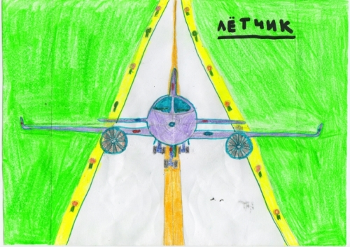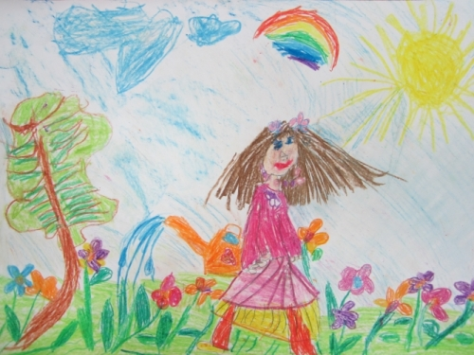

«Хочу быть водителем» Иван Железняк. «Хочу быть ветеринаром» Диана

